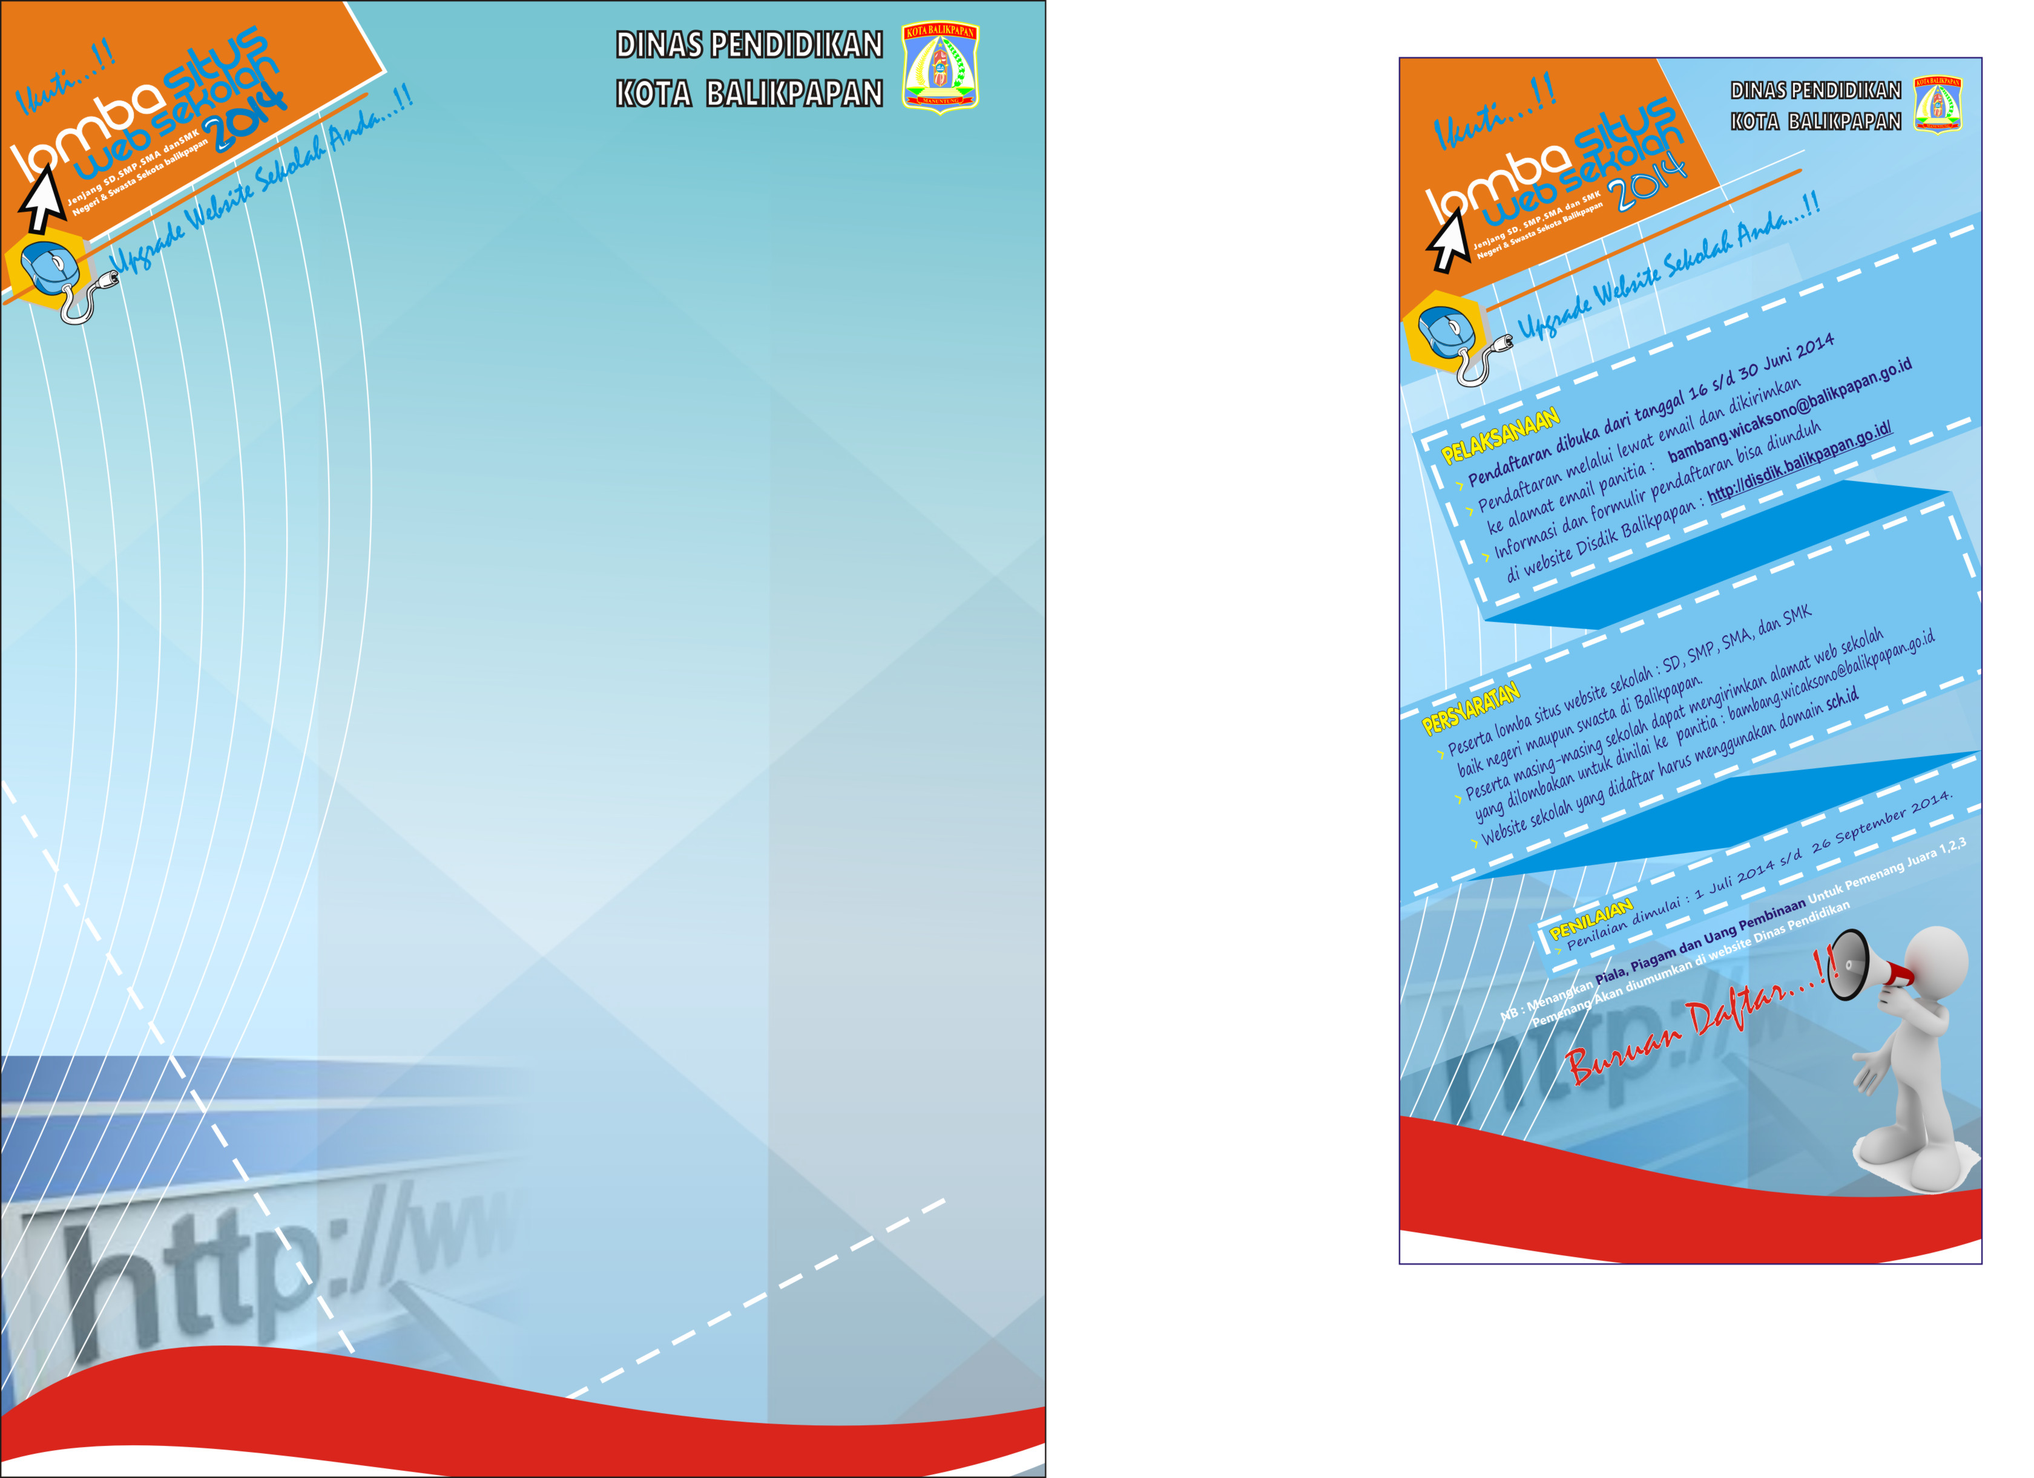

FORMULIR PENDAFTARAN
LOMBA SITUS WEBSITE SEKOLAH JENJANG SD, SMP, dan SMK
DINAS PENDIDIKAN TAHUN 2014

* klik 2 x pada form untuk mengisi

A. INFORMASI SEKOLAH

B. INFORMASI PENANGGUNG JAWAB ( KEPALA SEKOLAH )

C. INFORMASI ADMIN / PENGELOLA

Demikian formulir ini kami isi untuk mengikuti Lomba Situs Web Sekolah yang di selenggarakan oleh Dinas Pendidikan Balikpapan.

Mengetahui  Kepala Sekolah  _____________________ | …...................,................. 2014  Admin/ Pengelola  ____________________

* klik 2 x pada form Untuk mengisi formulir
NB: Soft Copy Formulir Pendaftara Harap dikirimkan ke email : bambang.wicaksono@balikpapan.go.id

